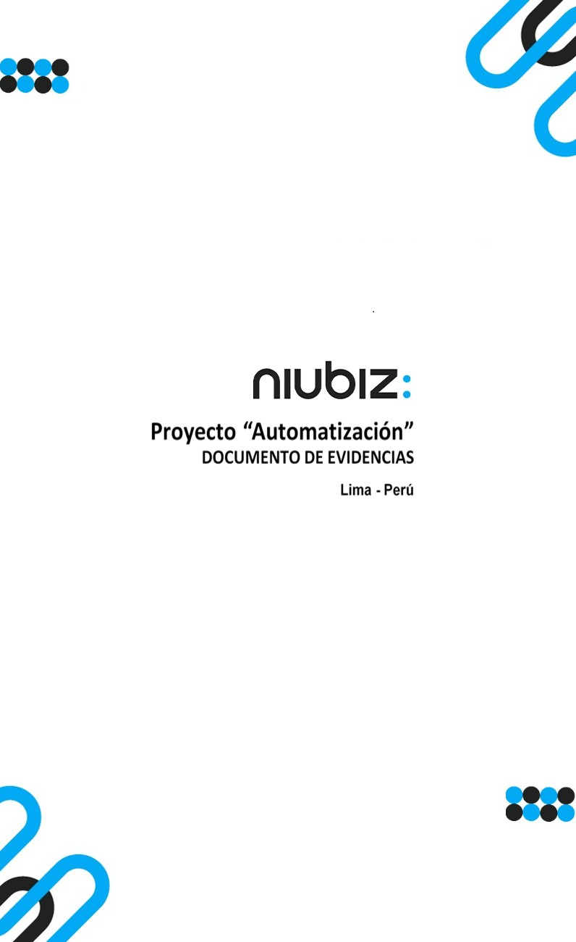  
Fecha : 01/09/2022, Hora : 08:25:35 | Cargo correctamente la URL: 'http://localhost/niubiz-demo/'   
Fecha : 01/09/2022, Hora : 08:25:40 | Configuración del Ambiente - APIS 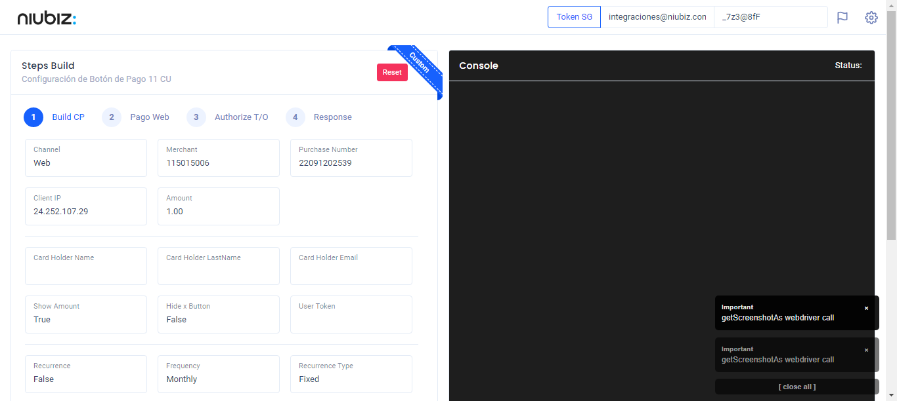  
Fecha : 01/09/2022, Hora : 08:25:51 | Construcción del caso de prueba a ejecutar 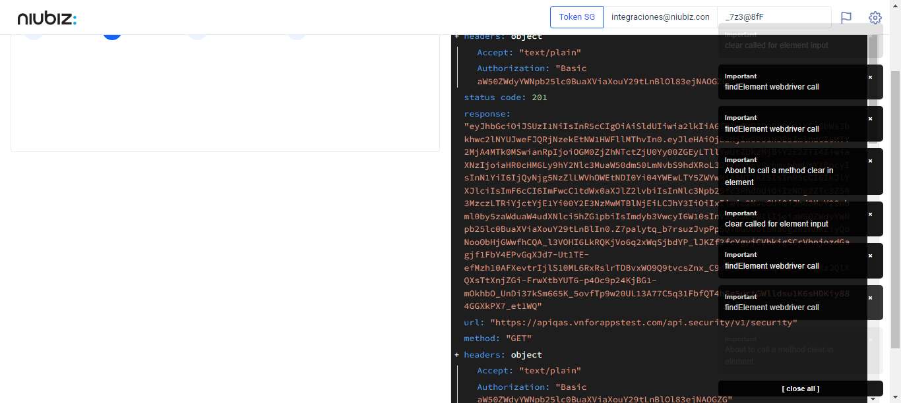  
Fecha : 01/09/2022, Hora : 08:25:54 | Se inicia la carga del formulario de pagos 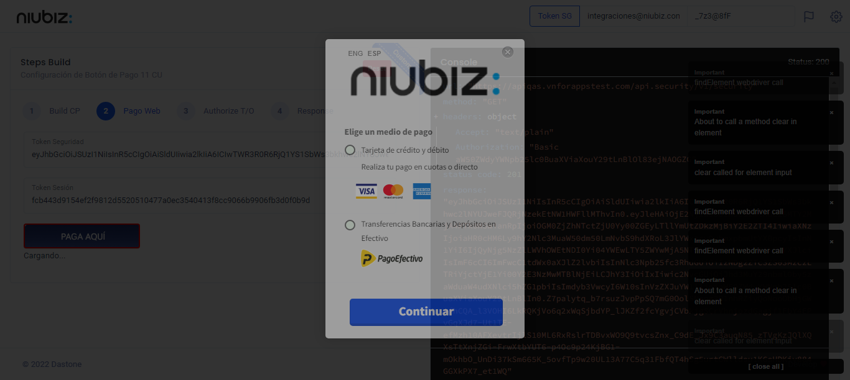  
Fecha : 01/09/2022, Hora : 08:25:58 | Selecciona Método de Pago 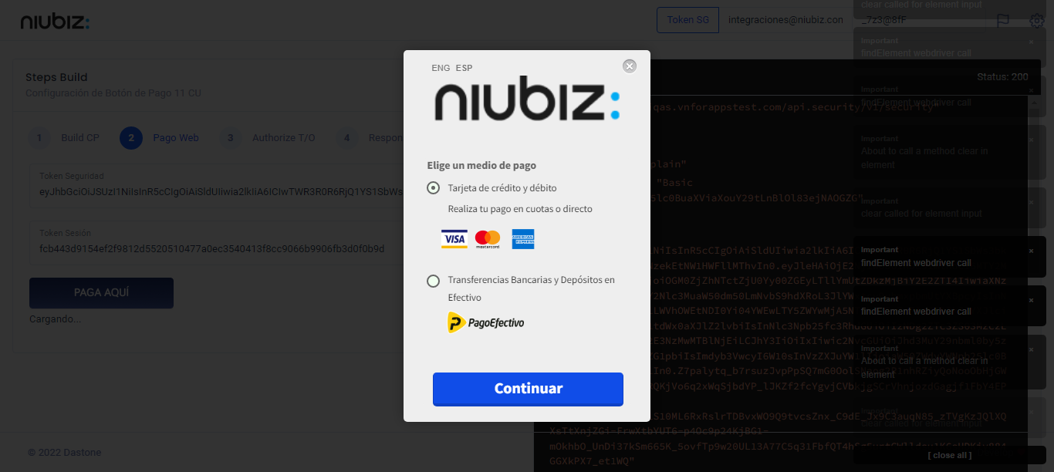  
Fecha : 01/09/2022, Hora : 08:26:16 | Completa los datos del formulario 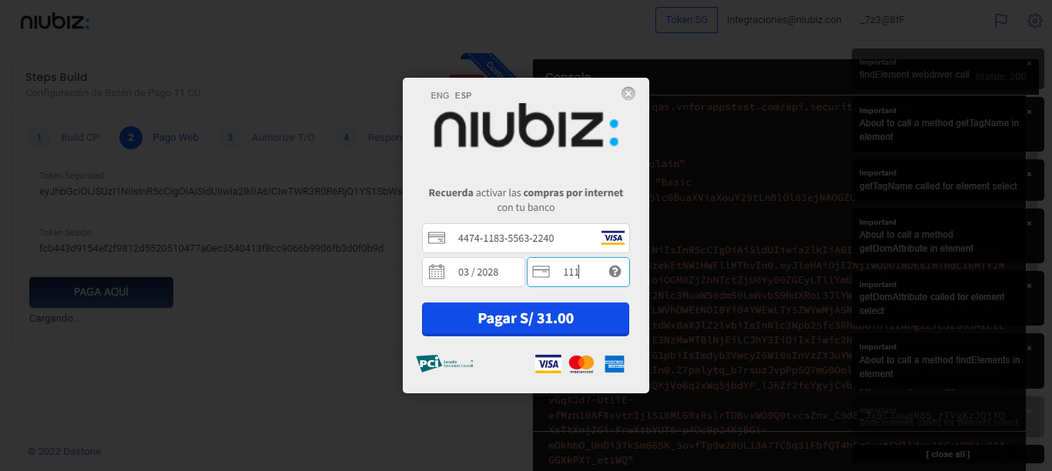  
Fecha : 01/09/2022, Hora : 08:26:25 | Autorización de Parámetros 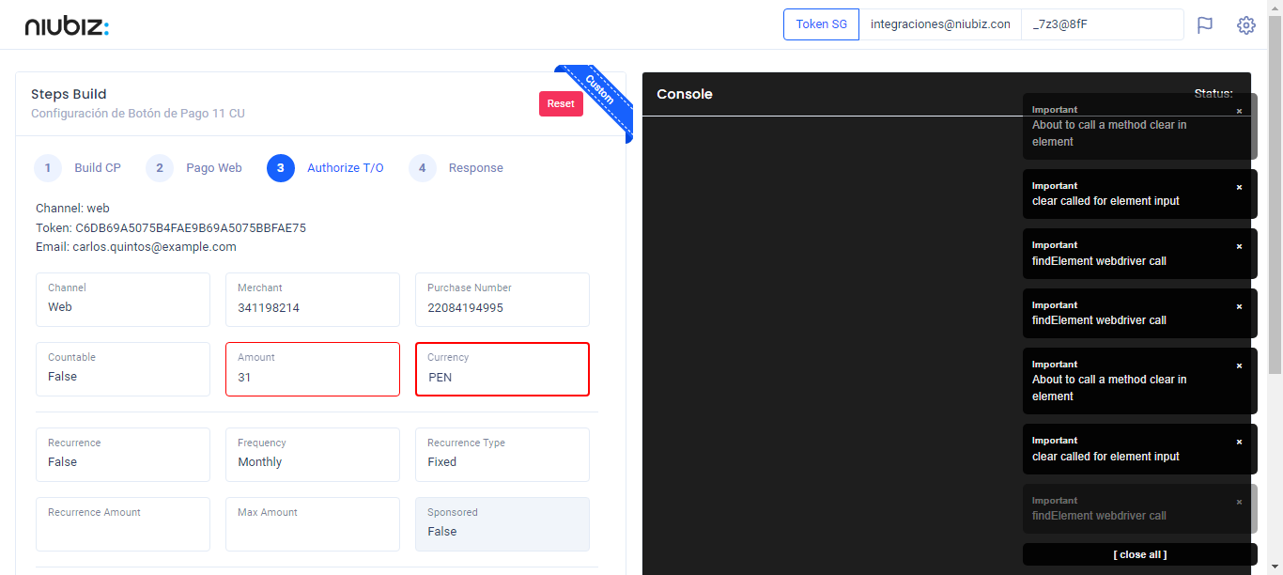  
Fecha : 01/09/2022, Hora : 08:26:48 | Valido la respuesta autorización 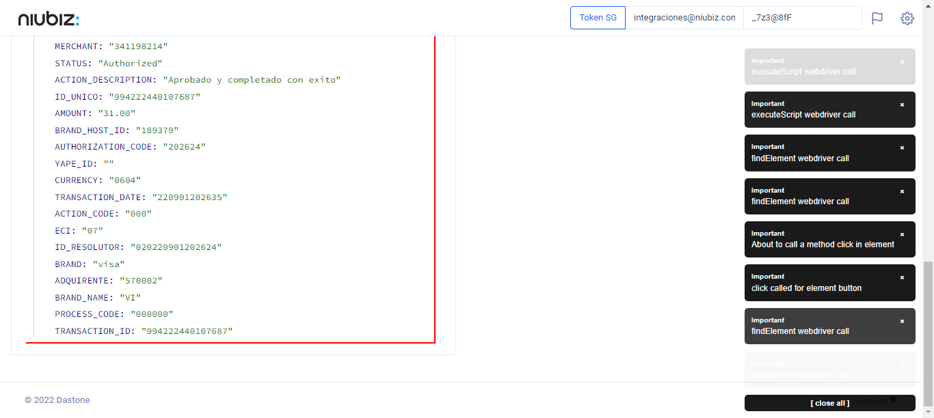  
Fecha : 01/09/2022, Hora : 08:26:49 | "{\"header\":{\"ecoreTransactionUUID\":\"b75db16b-9721-4ab5-8a22-2545d7331281\",\"ecoreTransactionDate\":1662082002287,\"millis\":6882},\"fulfillment\":{\"channel\":\"web\",\"merchantId\":\"341198214\",\"terminalId\":\"00000001\",\"captureType\":\"manual\",\"countable\":false,\"fastPayment\":false,\"signature\":\"b75db16b-9721-4ab5-8a22-2545d7331281\"},\"order\":{\"tokenId\":\"C6DB69A5075B4FAE9B69A5075BBFAE75\",\"purchaseNumber\":\"22084194995\",\"productId\":\"\",\"amount\":31,\"installment\":0,\"currency\":\"PEN\",\"authorizedAmount\":31,\"authorizationCode\":\"202624\",\"actionCode\":\"000\",\"traceNumber\":\"54\",\"transactionDate\":\"220901202635\",\"transactionId\":\"994222440107687\"},\"dataMap\":{\"TERMINAL\":\"00000001\",\"BRAND_ACTION_CODE\":\"00\",\"BRAND_HOST_DATE_TIME\":\"220901202613\",\"TRACE_NUMBER\":\"54\",\"CARD_TYPE\":\"D\",\"ECI_DESCRIPTION\":\"Transaccion no autenticada pero enviada en canal seguro\",\"SIGNATURE\":\"b75db16b-9721-4ab5-8a22-2545d7331281\",\"CARD\":\"447411******2240\",\"MERCHANT\":\"341198214\",\"STATUS\":\"Authorized\",\"ACTION_DESCRIPTION\":\"Aprobado y completado con exito\",\"ID_UNICO\":\"994222440107687\",\"AMOUNT\":\"31.00\",\"BRAND_HOST_ID\":\"189379\",\"AUTHORIZATION_CODE\":\"202624\",\"YAPE_ID\":\"\",\"CURRENCY\":\"0604\",\"TRANSACTION_DATE\":\"220901202635\",\"ACTION_CODE\":\"000\",\"ECI\":\"07\",\"ID_RESOLUTOR\":\"020220901202624\",\"BRAND\":\"visa\",\"ADQUIRENTE\":\"570002\",\"BRAND_NAME\":\"VI\",\"PROCESS_CODE\":\"000000\",\"TRANSACTION_ID\":\"994222440107687\"}}"